ОСНОВЫ ИЗОБРАЗИТЕЛЬНОГО ИСКУССТВА
группа 9 лет

Тема: Иллюстрация к мордовским сказкам

Цель задания: формирование умения выполнять иллюстрации к мордовским сказкам на самостоятельно выбранные сюжеты.

Учебные задачи:
- знакомство с жанром иллюстрации, с мордовским народным творчеством (мордовский костюм, предметы быта);
- развитие художественно-изобразительных навыков;
- воспитание интереса, эмоциональной отзывчивости и культуры восприятия произведений народного искусства.

Материалы: бумага А3, гуашь, кисти

Этапы работы:
подготовительная часть: чтение сказок мордовского народа, рассматривание иллюстраций, просмотр мультфильма «Куйгорож»
практическая часть: выбор сюжета, изображение главных героев сказки, их действия и место, где все происходит (например: лес, деревенская улица или интерьер дома).

Фотографии выполненных работ переслать в Контакт, WhatsApp, (по согласованию с преподавателем)

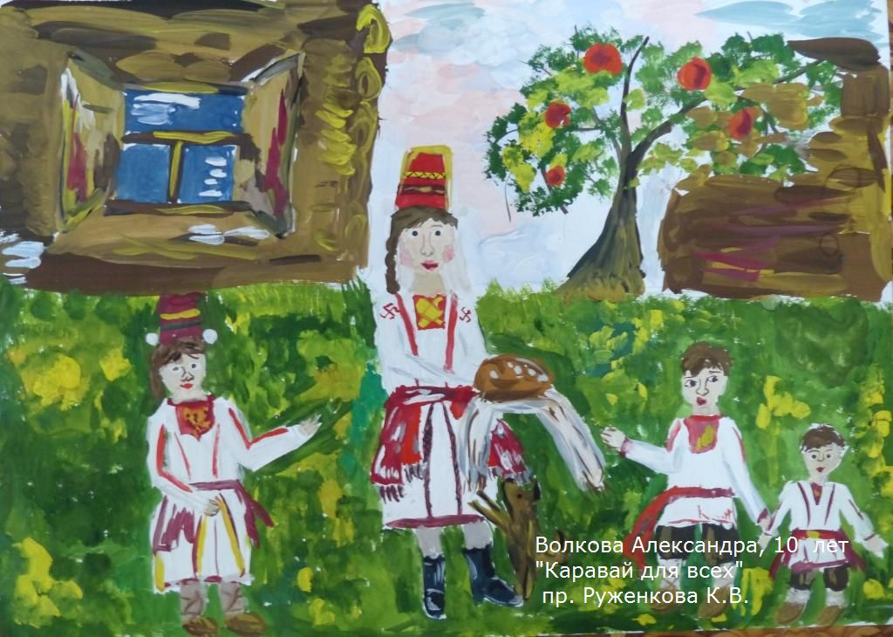
Пример композиции:

